**Задание 5. Показать отладку одного из модулей при разработке.**

В ходе написания экзамена при попытке запустить программу было получено данное сообщение:



Рисунок 1. До применения средств отладки

После получения данного сообщения была просмотрена строка 80 модуля «main.py». Была обнаружена ошибка, которая впоследствии была устранена, а после попытки запуска программы было получено данное сообщение:

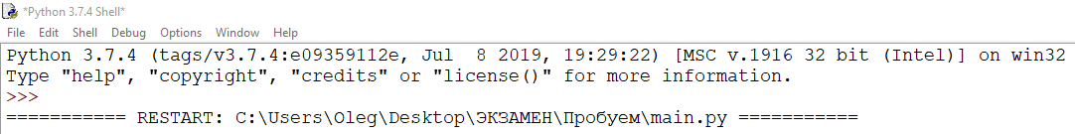

Рисунок 2. После применения средств отладки

**Задание 6. Подготовить тестовые наборы и провести тестирование одного из модулей**

В данном разделе проведено тестирование модуля «main.py»

Тест 1.

Набор данных

Иванов

W1

Окулист

Петров

W2

Москва

1

2

3

Ожидаемый результат:

Иванов Петров

Результат теста:

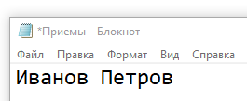

Рисунок 3. Результат теста 1

Тест 2.

Набор данных

Сидоров

W1

Окулист

Петров

W2

Москва

1

2

3

Ожидаемый результат:

Иванов Петров

Результат теста:

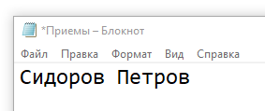

Рисунок 4. Результат теста 2

**Задание 7. Определить значение O для одного из модулей.**

Алгоритм поиска количества пациентов – O(n), т.к. проходим по всему массиву от начала до конца.

* Петров
* Сидоров
* Петров

Результат должен быть: Петров – 2, а Сидоров – 2, но так как программа имеет недочеты, то вывод на экран будет: Петров – 2, Сидоров – 2, Петров – 2.